**北京航空航天大学2008年**

**硕士研究生入学考试试题参考答案 科目代码：981**

**一、单选题**

1.扫描仪是一种（），手机是一种________。

A.输出设备、输入/输出设备

B.输入设备、输入/输出设备

C.输出设备、输入设备

D.输入设备、输出设备

**答案 B**

2.CSF 是用于________的一种方法.

A.信息系统调研

B.信息系统设计

C.信息系统规划

D.信息系统开发

**答案 C**

3.Windows 是一种________的名称，而 Access 是一种________的名称。

A.数据库管理系统，操作系统

B.操作系统，应用软件

C.操作系统，DBMA

D.应用软件，操作系统

**答案 B**

4.在员工数据库中某一个________代表这个员工的全部信息，________作为主关键字。

A.记录、姓名

B.数据项、姓名

C.文件、职工号

D.记录、职工号

**答案 D**

5.有益和有害信息都可以在互联网上迅速扩散， 体现的是信息的________;而数据库中的数据可以被各种应用程序所调用体现的是信息的 ________。

A.可传递性、可共享性

B.可扩散性、增值性

C.可存储性、可共享性

D.增值性、可传输性

**答案 A**

**二、（本题共 20分）简答题**

1. （6分）解释什么是 Intranet?它与 Internet 的共同点和不同点各是什么?

**解析** 本题考察互联网和企业内部网的联系和区别。本题不是考察重点，相关内容可以参考教材第六章电子商务系统。

**答案** Intranet：企业内部网，是把Internet技术应用到企业内部建立的基于开放技术的新型网络体系结构，可以说是企业内部的Internet。共同点和不同点：共同点在于Intranet继承和发展了Iternet的许多技术，主要有www.电子邮件、数据库和网络操作系统等各顷技术，这些与Internet功能相同。不同点在于Intranet是一种企业内部的计算机信息网络，只对企业内部开放.而Internet是公共网，任何人都可以从任意节点登录上去并访问整个冈络信息。

2. （5 分）什么是 EDI?同是作为网络信息交流的方式，EDI和 E-Mail的根本区别是什么?

**答案** EDI：是模拟传统的电子商务单据流转过程,采用计算机处理等方式对整个贸易过程进行标准化和规范化的技术手段。区别: EDI是企业间业务往来的商业交易文件用标准的格式以电子方式在计算机之间自动进行传送，是电子商务的基础、也是电子商务系统的雏形，而E- mail则是通过电子通信的手段来实现信件的传送、接收、存储、投送等服务的邮件传送服务系统。

3. （9分）有一个关系模式如下∶学生

|  |  |  |  |  |
| --- | --- | --- | --- | --- |
| 学号 | 姓名 | 性别 | 原毕业学校 | 原毕业学校地址 |

请回答下列问题∶

（1） 该关系模式是一种规范化的关系吗?如不是，则说明不符合哪种范式以及具体的理由。

（2） 如何转换上述关系为规范化的关系，列出转换后的结果。

（3） 如果不进行规范化处理，对数据库来说，会产生哪些不好的后果，并用此例进行具体的解释和说明。

**解析** 本题考察规范化理论和具体转化过程。对应教材第三章数据资源的规划、设计与管理。本题难度：★★★；本题建议用时：8min。

**答案** （1）该关系不是规范化的关系，不符合3NF，存在着传递依赖 。“原毕业学校地址”直接依赖于“原毕业学校”，间接依赖于“学号”

（2）学生（学号 姓名 性别 原毕业学校）学校（原毕业学校 原毕业学校地址）

（3）如果不进行规范化处理，会导致信息存储的冗余、修改工作复杂、插入异常和删除异常等问题。在本题中体现如下：第一.“原毕业学校重复存储，会导致更新的复杂性和数据不一致。第二，如果某同学尚未注册学号，将无法录入原毕业学校地址的信息即插入异常。第三，删除某一名同学时，会连带删除原毕业学校的基本信息即导致了删除异常。

**三、画图题**

某公司的销售业务流程如下∶销售部接受顾客订单后查阅顾客信用记录，以确定供货方式，如顾客信用好，则采取货到付款方式，根据顾客定货的产品和数量，修改库存记录，记应收账，开出库单给仓库，由仓库发货给顾客;如顾客信用不好，则根据订单和库存记录，计算金额，开付款通知单给顾客，等款到后再发货。顾客汇款到后，先查阅应收帐和库存记录，判断是否已发货，若为已发货的汇款单，则记销售业务账，开发票;若为未出货的汇款单，则需要修改库存记录，开出库单给仓库，并记销售业务账，开发票。根据以上流程，绘制销售管理系统的 DFD 图。（要求∶ 将具体的处理功能写在功能模块中）。

**解析** 本题是考察DFD数据流程图的绘制。对应教材第九章信息系统的开发方法。数据流程图的绘制可以参考课本以及近年真题，整理出自己的画图模板

本题难度：★；本题建议用时：3min。

**答案 略**

**四、画图题**

某工厂欲建立供应管理系统，以便对项目，物料，库房和供应商进行管理。一个项目由一个项日负责人负责，一个人最多可以负责 2 个项目;项目需要领取一种物料、一种物料可以用在不再的项目中，物料具有单位，单价等属性；物料放在不同的库房中，现有三个库房，分别存放标准件，外协件和组装件，每个库房在不同的地点，并由库房保管员负责; 一种物料必须由两个供应商提供， 每个供应商可以供应多种物料。请根据问题背景并结合你对问题的理解进行分析，建立该系统的 ER 图。 要求标明实体，实体的属性（每个实体至少标明三个主要属性，并标出其中的主关键字），实体之间的联系。

**解析** 本题是考察E-R图的绘制。对应教材第三章数据资源的规划、设计与管理。考题标准风格为结合题目背景简述数据库建设过程、设计范式、绘制E-R图和将E-R图转变为关系模式。E-R图的绘制每年都有考到，需会画。

本题难度：★；本题建议用时：5min。

**答案** 略

**五、简答题**

某小企业希望从建立一个门户网站开始，逐步开展电子商务。你和几个同学承担了为该企业开发门户网站的任务。回答下列问题∶

1.该网站的开发应采用什么方法?为什么?简要说明系统开发过程的各个阶段及所做的工作。

**解析** 本题考察系统开发的方法和过程。对应教材第九章信息系统的开发方法。

本题难度：★★；本题建议用时：8min。

**答案** （1）采用原型化方法,因为原型化方法适用于用户要求不清，管理及业务处理不稳定，需要经常变化，系统规模小,不太复杂,且不一定要求集中处理,信息可以相对分散处理的情况，适用于初步建设门户网站。阶段一：确定用户的基本需求。用户根据系统的输出清楚地表达自己的基本需求，系统开发人员据此确定哪些需求是现实的、所需要的数据能否得到，同时应估算出开发原型的成本。阶段二：开发初始原型。开发人员尽量使用一些开发工具和高层次的开发语言来建立系统。阶段三：利用原型来提炼用户需求。用户通过亲自使用原型,了解其信息需求得到的满足程度及存在的问题，开发人员记录用户提出的意见,同时要引导用户表达对系统的最终要求。阶段四：修改和改进原型。在阶段三的基础上开发人员据用户意见对初始原型进行修改、扩充和改善，直到用户满意为止，三四阶段反复进行。

2.在该系统开发中用这种方法应注意哪些问题?

**答案** （2）由于原型化开发方法过程管理困难，要和用户进行良好的沟通,避免盲目的纠错、改错。

**六、计算题（本题共 15 分）**

己知对目标函数求 max 的线性规划问题的单纯形表∶

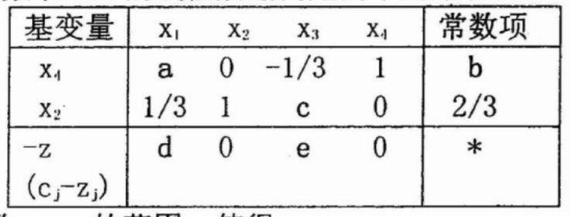

试确定未知参数 a～e 的范围，使得

1. **[非文字]**（2 分）当前基本可行解是退化解

**解析** 本题考察单纯形法和整数规划，是常考考点，也是运筹学基础的工具。但需要考生理解清楚各种出现各种不同解的条件，如唯一最优解、唯一基本最优解、无界解、无穷多最优解等，根据不同解的约束条件求对应参数，可参考教材第一章线性规划。可以参考14年的第一题，作对比学习。

本题难度：★★★；本题建议用时： 20min

**答案**

2. **[非文字]**（2 分）当前基本可行解是最优解

**答案**

3. **[非文字]**（2 分）当前基本可行解是唯一最优解

**答案**

4. **[非文字]**（2 分）当前基本可行解是最优解，且存在无穷多最优解

**答案**

5. **[非文字]**（2分）当前基本可行解是唯一最优基本可行解，但存在无穷多（一般）最优解

**答案**

6. **[非文字]**（2 分）线性规划问题存在无界解

**答案**

7. **[非文字]**（3 分）经单纯形法迭代运算，将 x，取代 x，成为基变量后，新基本可行解对应的目标函数值比原基本可行解对应的目标函数值增加，同时写出此增加量△z的表达式。

**答案**



**七、计算题（本题共 18 分）**

已知线性规划.LP： max z=c1x1+c2x2 s.t. a11x1+a12x2≤b1 (≥0) s.t. a21x1+a22x2≥b2 (≥0)x1, x2 ≥0在第一约束中加上松弛变量 x;（≥0）;在第二约束中减去剩余变量x，（≥0）后，引入人工变量 x;（≥0）。用大M法求解，得最优单纯形表∶

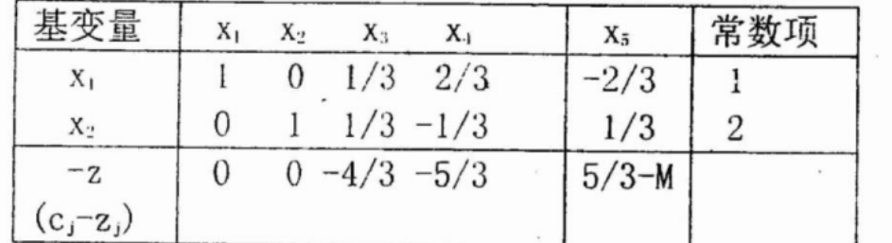

1. **[非文字]**（10 分）写出原规划 LP

**解析** 本题考察单纯形法和对偶问题，以及对偶问题的性质，是常考考点，可参考教材第一章线性规划和第二章对偶理论与灵敏度分析。

本题难度：★★；本题建议用时： 12min

**答案** 1、

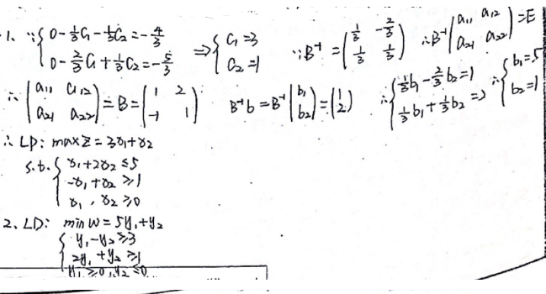

2. **[非文字]**（4分）写出 LP的对偶规划 LD

**答案**

2. 对偶问题模型为

Min w = 5y1 + y2

s.t y1 - y2 ≥ 3

2y1 + y2 ≥ 1

y1 ≥ 0 , y2 ≤ 0

3. **[非文字]**（4 分）用对偶性质求 LD 的最优解和最优值。

**答案**

3. 因为 x1 = 1 , x2 = 2为原问题的最优解

所以 ys1 = ys2 = 0

由对偶问题的互补松弛性可得：

因为 x1 = 1 , x2 = 2为原问题的最优解

所以 ys1 = ys2 = 0

将 x1 = 1 , x2 = 2代入原约束方程，均取等式，即xs1 = xs2 = 0，因此 y1≠0,y2≠0。

所以 y1 - y2 = 3

2y1 + y2 = 1

所以 y1 =4/3 , y2 = 5/3

故最优解为：Y = （ 4/3, 5/3），最优值w*=5

**八、计算题（本题共 22 分）**

已知非线性规划NP: min f(x)=(x1-5)2+(x2-1)2；s.t.g(x)=αx1+1-β(x2-2)2≥0)；h(x)=x1+x2-3=0

其中a和β为参数。设X（1）=(0, 3)T, X（2）=(3, 0)T

1. **[非文字]**（2 分）确定α和β的值，使不等式约束g（x）≥0 在 X(1)和X(2)点处均 为起作用约束

2. **[非文字]**（8分）写出K-T条件

3. **[非文字]**（4分）检验 X(1)和X(2)是否为K-T 点

4. **[非文字]**（2 分）求出K-T 点处的可行方向 d=（d1, d2）T（用模值为1的向量表示）

5. **[非文字]**（2 分）判别（4）中可行方向 d是否为下降方向

6. **[非文字]**（4 分）利用（1）～（3）的结果求出 NP 的最优解和最优值，并说明理由。

**解析** 本题考察非线性约束规划问题，主要考察的是K-T条件和用K-T条件求得非线性规划的最优解，这是每年都会有的考题，也是较为常规的一类问题，解题思路固定，计算量不大，但是要分类讨论，所以需逻辑严谨，防止遗漏讨论的情况。本题可参考教材第七章约束极值问题的7.1节。本题掌握1.2.3.6问即可，剩余两问是非线性规划的最速下降法的考察，真题考察可能性不高，不做强制要求。

本题难度：★★；本题建议用时： 10min

**答案**

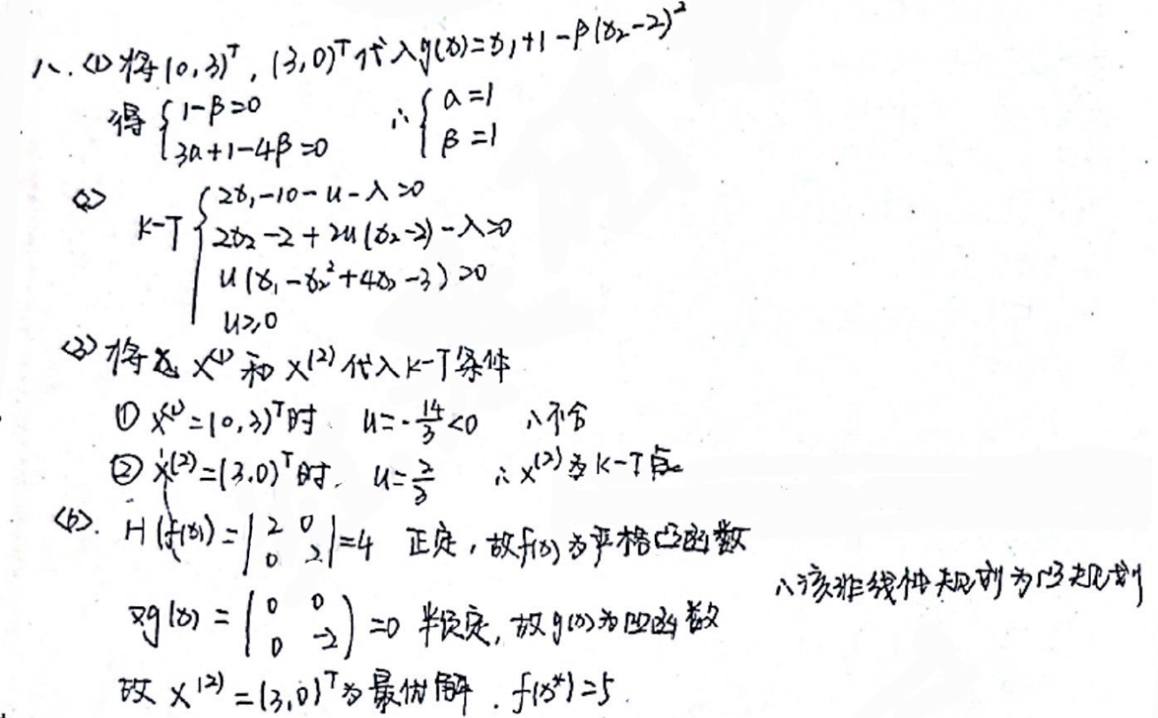

**九、计算题（本题共 20 分）**

某化工企业通过对一些矿物原料的冶炼来制成不同的产品。该企业现购入一批原料，通过初步检测，发现其中可能含有某种贵重金属 A（含该金属的可能性为 25%。若确实含有该金属，则可将其提纯，提纯后可获得收入800 万元;若不含金属 A（或含量太低，无法提炼），则经提纯作业后该批原料会变成无用的废渣。用于提纯的费用为 100 万元。如果不提纯，也可用该原料来生产产品 B，这将能使企业获纯利90 万元。为进一步证实该批原料是否含贵金属A，还可对其做深入的理化试验，但试验费用需要 30 万元。若该批原料含金属 A，则在试验中有较大可能出现某种特殊结构的结晶（可能性为 60%;若不含金属 A，则出现该种结品的可能性较小（仅为 20%）。试给出解决该问题的最佳策略，使得在该策略下企业能够获得最大的期望收益。

1. **[非文字]**（5分）画出该问题的决策树

2. **[非文字]**（6分）求出最佳策略及相应的最大期望收益

3. **[非文字]**（4分）若进行理化试验，则该试验结果的信息价值为多少?

4. **[非文字]**（5 分）这一问题的完全情报价值（EVPI）为多少?是否可通过理化试验实现?为什么?

**解析** 本题考察决策论的知识，参考教材第十五章单目标决策。决策论也是每年都会有的考题，这一部分算是比较常识性考题，出题风格简单，但是要掌握清楚每个概念的含义以及概念之间的相关关系，计算往往比较基础和简单。本题考察了决策树、计算期望收益、信息价值和完全情报价值，考察的知识点很多，本题的特点是，在绘制决策树之前，需要使用贝叶斯公式进行先验概率和后验概率的转化，隐藏了这一个知识点的复合考察，突破这个难点后，其余问题的解题方式就简单了，掌握方法耐心计算即可。

本题难度:★★；本题建议用时： 15min

**答案**

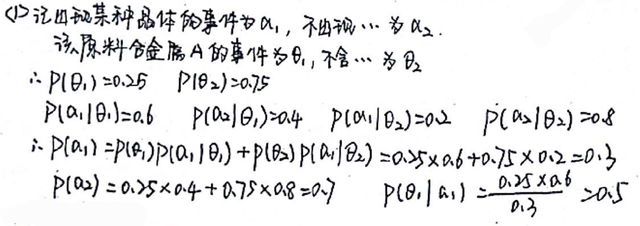

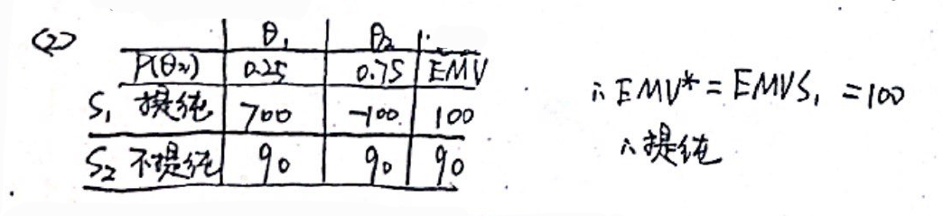

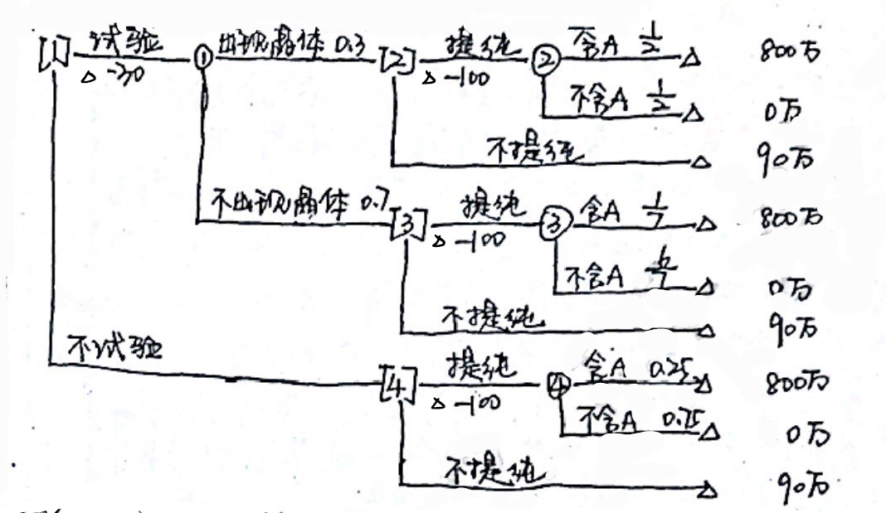

**十、计算题（本题共15 分）**

下图为城市a到b 之间的输电线路铺设情况（弧上数字为线路的条数，均为单向传输），t1、t2、t3为三个中继站。试用图论方法确定∶

1. **[非文字]**（10分）至少需切断几条线路才能断绝由a 向b的电力输送?分别为哪几条?

2. **[非文字]**（5分）请说明求解依据。

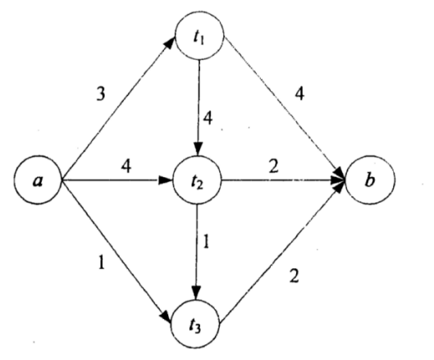

**答案**

